Вариант 0317
№ | b₁ | b₂ | E_{огр1} | E_{огр2} | b₀ | U_{f1} | U_{f2} | E_{см}
17 | –2 | –2 | 4 | –5 | –3 | 7 | –6 | 2
- Зона нечувствительности
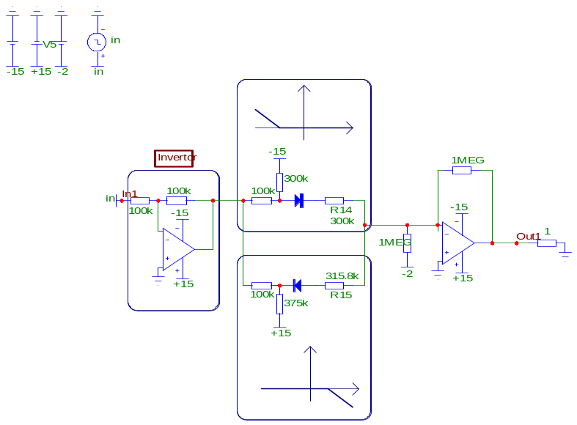
I_{f}
-5 4 U_{r}
Схема:

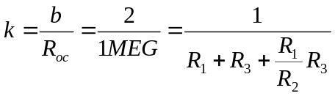
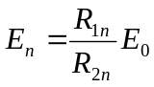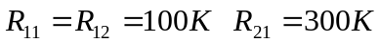
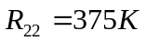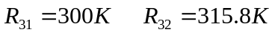

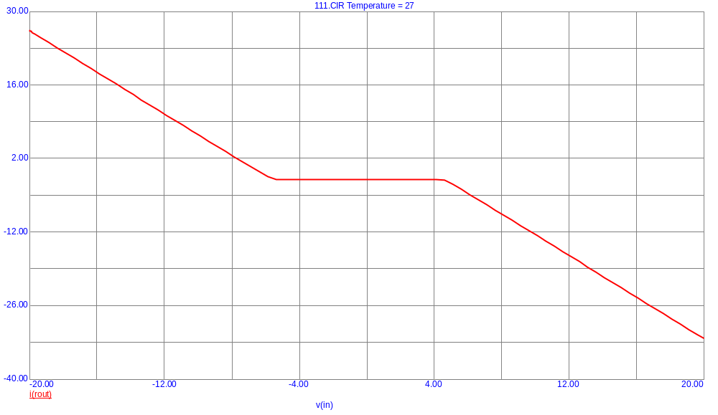
Результаты:

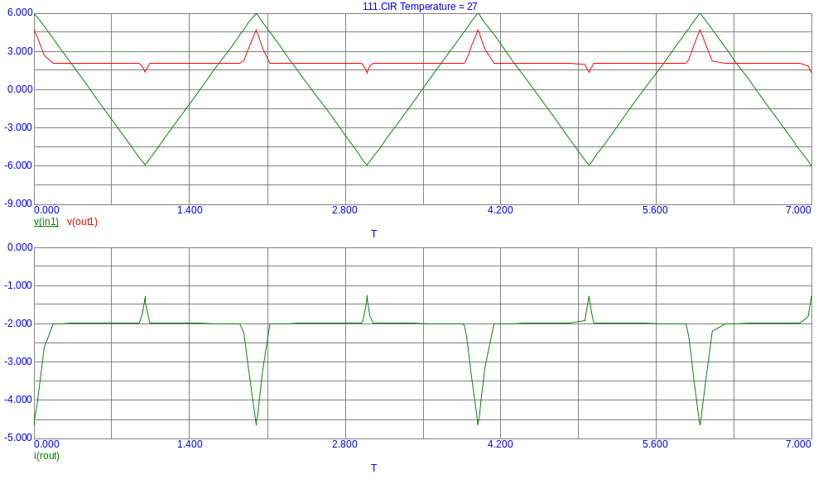

- Двухстороннее ограничение по выходной переменной
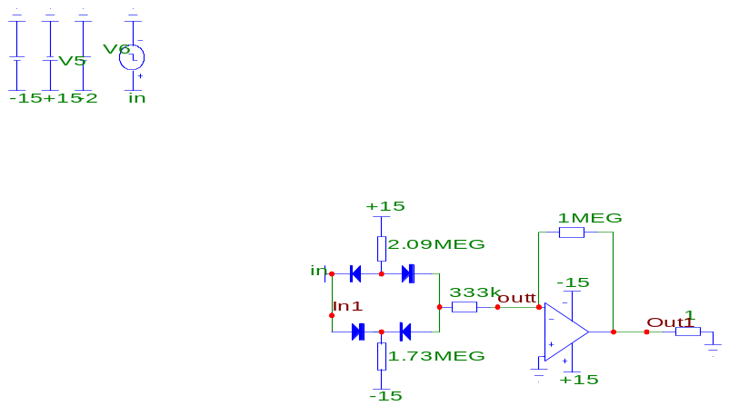
U_{f}
7

–6

Схема:

Ur

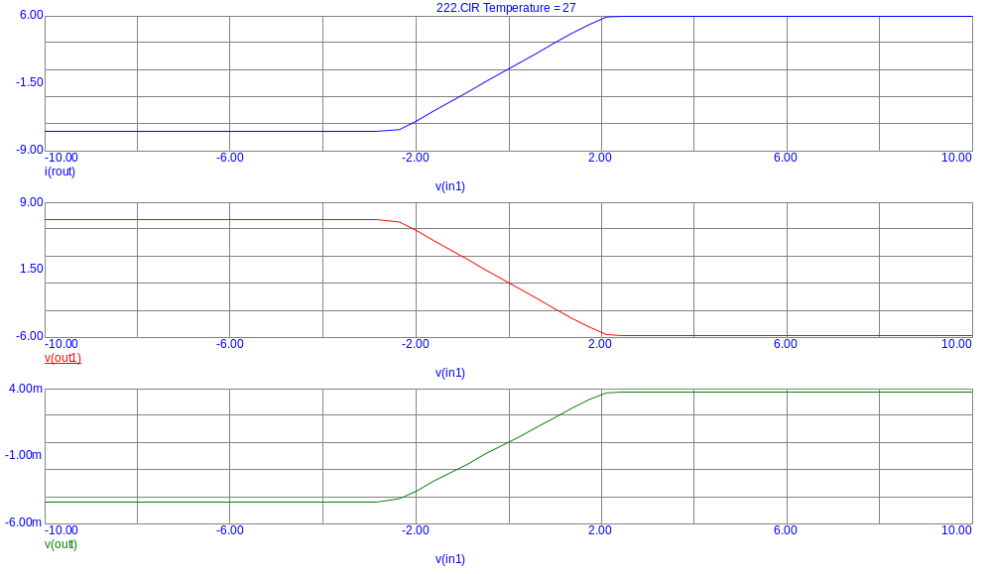
Результаты:
